**Le Cubisme   
Une Révolution dans la peinture**

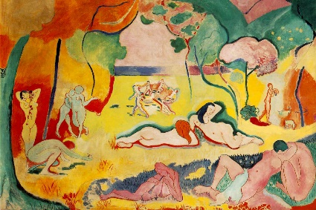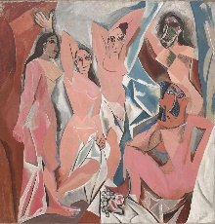**Pablo Picasso** (1881-1973) est le plus célèbre peintre cubiste.  
  
  
Il a peint *Les Demoiselles d’Avignon*, **1907**, huile sur toile, 234x241  
  
  
Avant le cubisme, Picasso avait une période bleu/rose, il faisait des tableaux presque parfaits et magnifiques.  
Il s’est beaucoup inspiré de références pour le cubisme il va proposer notamment pas mal de portraits de femmes.  
  
Au même moment, *Matisse propose Le Bonheur*, **1905**, huile sur   
toile 175x241.